Монтажно-наладочное подразделение ООО «Металл-Сервис»:

ООО «Металл-Сервис» - современная, быстроразвивающаяся фирма с наилучшим оборудованием для качественного выполнения монтажных работ на пищевом, химическом, строительном производствах. Мы можем предложить вам выполнение полного комплекта монтажных работ под ключ с предоставлением услуг Супервайзера для выполнения выше указанных работ, как в Украине, так и странах Восточной Европы и СНГ.
По просьбе Заказчика мы можем сделать сварочную документацию, в то же время мы всегда готовы предоставить сервисное обслуживание клиенту на всё установленное оборудование.
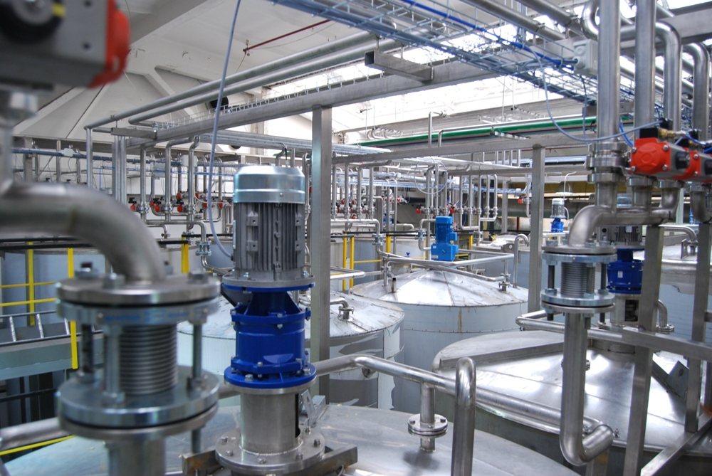
Если Вы работаете с ООО «Металл-Сервис», то Вы убедитесь в том, что мы очень эффективны, и что мы предоставляем всегда лучшее качество, оперативно и внимательно выполняя все требования и пожелания клиента.

ООО «Металл-Сервис» может выполнить следующее:

- Высококачественную сварку TIG (специалисты по сварке имеют свидетельства института Патона);
- Пусконаладочные работы различного пищевого оборудования, включая монтаж линий и отдельных единиц оборудования, обвязку оборудования технологическими трубопроводами, запуск, получение опытной партии продукта, вывод на режим, обучение персонала, гарантийное и после гарантийное обслуживание;
- Мы имеем квалифицированных монтажников электрооборудования, электротехнических установок, средств автоматизации управления процессами;
- Мы имеем специалистов по установке и запуску оборудования котельной и трубопроводов.
- Услуги Супервайзера на проектах под ключ;
- Монтаж оборудования процесса;
- Монтаж трубопроводов любого диаметра, в том числе пластиковых труб промышленного назначения;
- Изоляция трубопроводов самыми современными материалами;
- Монтаж оборудования котельных;
- Монтаж линий бутылочного розлива, а также линию ПЕТ;
- Услуги Супервайзера и выполнение монтажа электрооборудования;
- Гарантийное, сервисное и послегарантийное обслуживание установленного оборудования;
- Опытное руководство в использовании нового оборудования;
- Демонтаж технологического оборудования с возможностью дальнейшего монтажа в другом месте.
- Электромонтажные работы:
- монтаж силовых и низковольтных кабелей в производственных помещениях;
- монтаж щитового электрооборудования;
-монтаж технологического оборудования – теплообменников, сепараторов, насосов , клапанов и др.
- Разработка и внедрение промышленной автоматизации:
- проектирование АСУП;
- комплектация объектов приборами КИПиА;
- разработка, изготовление и монтаж шкафов управления;
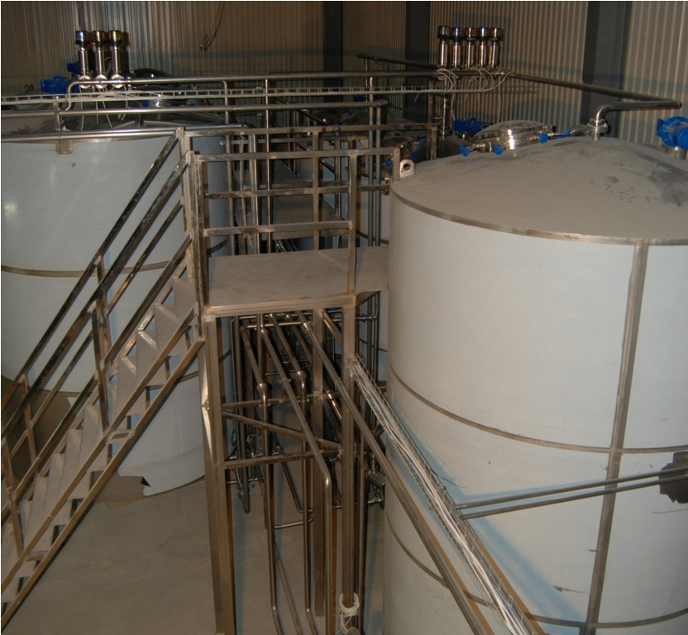
- разработка и установка программного обеспечения;
- монтаж, пуско-наладка АСУП.

Более чем, десятилетний опыт работы на рынке
металлопроката нашей материнской компании ООО «Энергосталь»
позволяет нам уверенно браться за заказы любой сложности:
- Обеспечение в полном объеме необходимых
материалов, арматуры для монтажа-обвязки
трубопроводов (краны, фитинги, отводы и т.д.).
Компания «Энергосталь» является официальным
дилером компании «AWH» (Германия) – одного из
европейских лидеров по производству нержавеющей
арматуры промышленного назначения;
- Мы имеем опыт монтажа-обвязки как нержавеющих,
так и пластиковых емкостей, опыт высотных работ
в действующих цехах с использованием высотного снаряжения, подъемных механизмов.
Если Вас заинтересовала приведенная информация, мы обещаем Вам, что Вы не будете разочарованы своим выбором.

На вышеперечисленные работы ООО «Металл-Сервис» имеет Лицензию Минстроя Украины № 313363. Мы имеем в своём составе производственные бригады для монтажа, которые укомплектованы современным сварочным оборудованием и монтажным инструментом, обеспечивающим выполнения работ в требуемые для Вас сроки.
Мы будем рады, если полученный опыт, сможем применить в работе с Вашим предприятием.
Ваше предприятие имеет амбициозные планы развития и мы надеемся, что сможем участвовать вместе с Вами в достижении Ваших целей.

Надеемся на плодотворное сотрудничество.

Директор ООО «Металл-Сервис» Лунев И.С.

По техническим вопросам, просим обращаться к техническому директору Лукавенко Игорю Васильевичу моб.тел. (095) 274-67-00, (063) 152-64-61

Квалификация. Качество. Надёжность.

